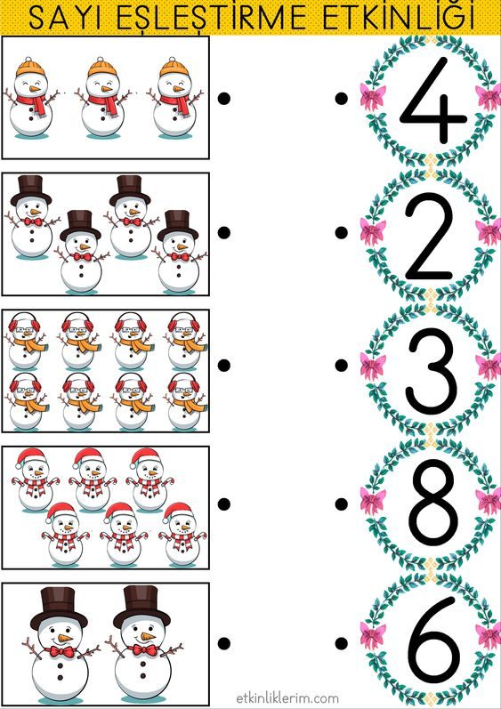
ZADATAK: Koliko snjegovića ima na slici? Spoji ih ispravnom brojkom.

